Отчет об итогах работы с обращениями граждан в Роскомнадзоре
в III квартале 2011 года

В III квартале 2011 года в Роскомнадзор поступило 4213 обращений граждан, в том числе 1529 обращений в центральный аппарат Службы.
897 - от всех поступивших в Роскомнадзор обращений получено в электронном виде через официальный Интернет-портал Роскомнадзора;
75 - от всех поступивших обращений переадресовано из Управления Президента Российской Федерации по работе с обращениями граждан;
429 - поступило из Министерства связи и массовых коммуникаций;
60 - направлены по принадлежности из федеральных органов Российской Федерации;
68 - присланы в Роскомнадзор по почте или доставлены нарочным.

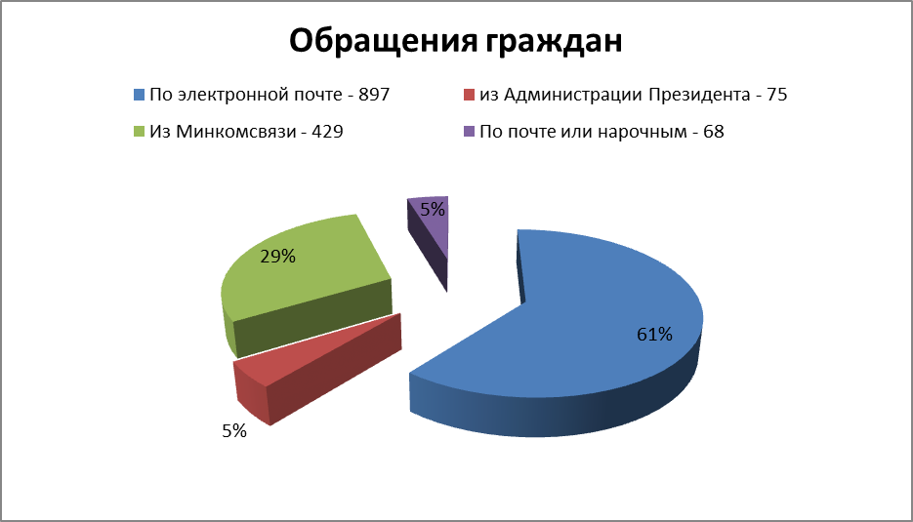

Сравнительный анализ поступивших в Роскомнадзор обращений граждан показывает следующее, что:
9% – обращений относятся к разрешительной работе в сфере связи;
4% – обращений относятся к контролю и надзору в сфере массовых коммуникаций;
50% – обращений посвящены вопросам контроля и надзора в сфере связи;
12% – обращения касаются защиты персональных данных;
25% – обращения по различным вопросам.
Основной поток обращений (1054) поступил на имя руководителя и заместителей руководителя.
В соответствии с Постановлением Правительства РФ от 28.07.2005 № 452 «О Типовом регламенте внутренней организации федеральных органов исполнительной власти», из 1529 обращений граждан на контроль поставлено 1054 обращения, полученных из Администрации Президента Российской Федерации, Аппарата Правительства Российской Федерации, Минкомсвязи России, федеральных органов исполнительной власти и ЦА Роскомнадзора.
Обращения рассмотрены в установленные законом сроки, 481 из них рассмотрены с привлечением территориальных управлений, которыми по некоторым фактам, приведенным в обращениях, проведены внеплановые проверки.
По результатам рассмотрения обращений граждан в Роскомнадзоре вынесены решения :
- приняты меры – 94;
- даны разъяснения - 1049;
- решено положительно - 50;
- отказано – 0.
Обращения также перенаправляются по принадлежности в МВД России (в отношении противоправных действий в информационно-телекоммуникационных сетях, включая сеть Интернет, мошеннических действий, связанных с незаконным использованием сетей связи, распространения порнографии и информации экстремистского содержания на Интернет-сайтах), в Федеральную антимонопольную службу России (в отношении рекламы в СМИ), другие федеральные органы исполнительной власти.

Статистические данные
к отчету Федеральной службы по надзору в сфере связи, информационных технологий и массовых коммуникаций о работе с обращениями граждан в 3 квартале 2011 года

Всего поступило обращений граждан | 4213
в том числе:
- в центральный аппарат Роскомнадзора | 1529
- в территориальные органы Роскомнадзора | 2684
- доложено руководителю Роскомнадзора и его заместителям | 1054
- направлено на рассмотрение в структурные подразделения центрального аппарата Роскомнадзора | 1529
- доложено руководителям территориальных органов и подведомственных организаций и их заместителям | 2684
- Всего находилось на исполнении | 1543
- Рассмотрено в департаменте с дачей ответа | 1327
- осталось не исполнено на 1 число следующего месяца | 498
Получено из Администрации Президента | 75
Рассмотрены в установленные сроки
- до 5 дней | 1272
- до 15 дней | 47
- до 30 дней | 5
- решено положительно | 50
- меры приняты | 94
- разъяснено | 1049
По рассмотренным обращениям в ТУ:
- проведено внеплановых проверок | 481
Личный прием граждан
- Руководителем Роскомнадзора и его заместителями | 4

